Der Atlantische Lachs >> Steckbrief

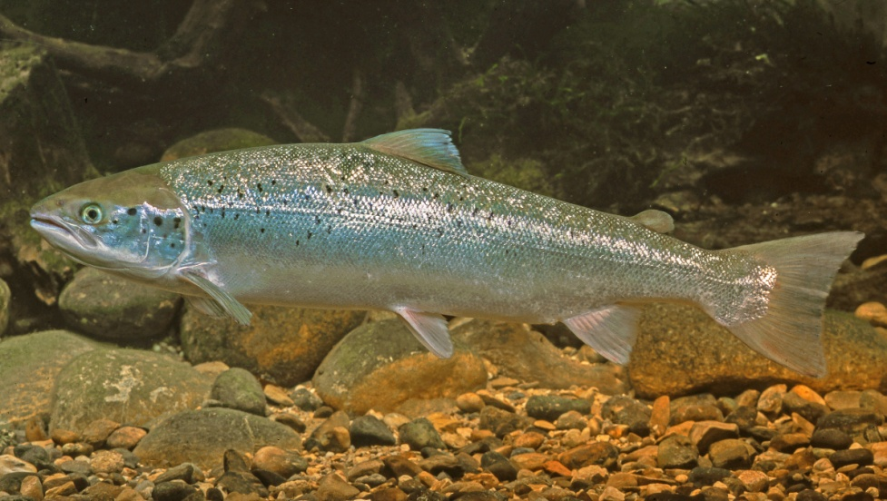
Foto: A. Hartl

Familie: Forellenfische (Salmonidae)
Gattung: Salmo – Art: Atlantischer Lachs (Salmo salar)
Durchschnittliche Länge: 50 - 100 cm, Milchner größer max. 150 cm
Laichzeit: Oktober – Dezember

Der Atlantische Lachs…
… hat einen schlanken, langgestreckten Körper mit einem schlanken Schwanzstiel. Die erwach-
senen Tiere sind auf dem Rücken grünlich-graugefärbt, ihre Seiten sind silbrig mit dunklen Punkten,
ihr Bauch ist weiß. Große Verwechslungsgefahr besteht mit der Meerforelle. Als Vertreter der Forellenartigen besitzt auch er eine Fettflosse. Zur Laichzeit verlängert sich beim Männchen der Unterkiefer zu einem sogenannten Laichhaken. Sein Rücken verfärbt sich in dieser Zeit nach dunkelblaugrün, seine Seiten werden orangerot. Der 90 bis maximal 150 Zentimeter lange
atlantische Lachs erreicht ein Gewicht von bis zu 30 Kilogramm.
Lebensraum und Lebensweise
Lachse sind anadrome Wanderfische, das bedeutet, sie verbringen ihre Wachstumsphase im Meer, wandern dann aber zum Laichen zurück in die Flüsse, in denen sie geschlüpft sind. Um genau ihr Heimatgewässer wiederzufinden, hilft ihnen wahrscheinlich ein innerer Kompass bei der
Orientierung im Erdmagnetfeld. Ihr guter Geruchssinn hilft ihnen genau den Bach oder Fluss ihrer Jugendzeit wiederzufinden. Ausgerüstet mit vielen Fettreserven haben die Elterntiere viele Hindernisse zu überwinden, die sie wenn möglich überspringen; Wasserfälle bezwingen sie, indem
sie den Sprung durch rasche Schwanzschläge in der reißenden Strömung fortsetzen. Sie
schwimmen täglich ca. 40 km gegen den Strom. Auch nehmen die Lachse während der Wanderung
keine Nahrung mehr zu sich. Von Oktober bis Dezember erreichen die Lachse dann ihre Laichge-
biete in den Oberläufen der Flüsse und feiern Hochzeit.
Vor der Ablage der Eier schlagen die Weibchen (Rogner) auf gut überströmten Kiesbänken mit der Schwanzflosse sogenannte Laichgruben. Hier werden die Eier abgelegt und vom Männchen
(Milchner) besamt. Die Eier werden anschließend wieder mit Kies bedeckt.

An den Laichplätzen spielen sich oft heftige Rivalenkämpfe um die Rogner ab; auch müssen Laichräuber vertrieben werden.
Nach dem Schlupf entwickeln sich Eier und Fischlarven in den Zwischenräumen des Kieslückensystems. Hier sind sie geschützt und werden gut mit Sauerstoff versorgt. Die Junglachse bleiben noch etwa 2 – 3 Jahre im Süßwasser und wandern dann ins Meer ab.
Die Wanderung und die Hochzeit sind für die Fische sehr anstrengend. Die Mehrzahl der Elterntiere stirbt nach dem Ablaichen vor Erschöpfung und Auszehrung. Lediglich 10% - 20% von ihnen erreichen wieder den Atlantik. Nach 1 – 4 Jahren im Meer kehrt der Lachs zur Fortpflanzung wieder in die Heimatgewässer zurück. Manche Lachse schaffen es mehrmals im Leben zu laichen.

Nahrung
Lachse ernähren sich im Süßwasser von tierischem Plankton, Insektenlarven, Anflugnahrung und Kleinkrebsen. In den Gewässern des Nordatlantiks erbeuten sie andere Fische, wie den Hering und Krebse. Durch die Farbstoffe der Krustentiere, die sie verspeisen, färbt sich das Fleisch der Lachse
so schön rosa.
Gefährdung

Bis in die 50 er Jahre des letzten Jahrhunderts war der Lachs in Bayern heimisch. Dann erreichten
nicht mehr genügend Elterntiere ihre Heimatgewässer oder fanden dort keine Laichplätze mehr.
Trotz vieler erfolgsversprechender Wiederansiedlungsprojekte ist den Lachsen heutzutage der
Zugang in den Main und damit zu vielen Laichgewässern durch Querbauwerke versperrt. Hinzu kommt die legale und illegale Fischerei im Meer und an den Unterläufen der Flüsse.
Deshalb gilt er in Bayern als ausgestorben.

Bis ins 19. Jahrhundert galt der Rhein als bedeutender Lachsfluss Europas. Gerade für die Rheinfischerei hatte der Lachs eine große Bedeutung. Für den Rückgang der Lachse im 20. Jahrhundert bis zum völligen Aussterben dieser Fischart in den 1950er Jahren gibt es mehrere Ursachen.
- übermäßige Fischerei

Ausbau des Rheins zur Wasserstraße -> Verlust von Kies- und Sandbänken, Verlust von wichtigen Ruhezonen in den Altarmen

Ausbau des Rheins zur Energiegewinnung -> Kraftwerke versperren die Wanderwege

Gewässerverschmutzung -> Chemie- und Industrieabwässer; Öl

Wiederansiedlungsprojekte
Als Folge eines großen Chemieunfalls im Jahre 1986 (Sandoz Katastrophe) hat sich die „Internationale Kommission zum Schutz des Rheins“ (IKSR) besonders darum bemüht den Rhein wieder sauberer zu machen.
Durch europaweite Projekte wie die Wiederansiedlungsprogramme „Lachs 2000“ und „Rhein 2020“ ist es gelungen, dass wieder viele Lachse in den Rhein zurückkehren konnten. Dies erreichte man durch die Wiederherstellung ökologisch intakter Fließgewässer und der Wiederherstellung der Durchgängigkeit. Hierfür mussten viele Wehranlagen umgebaut werden, die Nährstoffbelastung gesenkt werden und durch Gewässerrenaturierungen wieder natürliche Strukturen geschaffen werden. Dann begann man Junglachse an geeigneten Stellen auszusetzen.
Am Oberrhein wurde im Frühjahr 2000 am großen Wasserkraftwerk Iffezheim ein sehr aufwändiger Fischpass eröffnet. In diesem Fischpass können die Fische um das Kraftwerk herum schwimmen und es verringert sich die Gefahr, dass sie in den Turbinen getötet werden.
Dieses etwa neun Millionen teure Bauwerk ist 300m lang und hilft Lachsen und anderen Fischen elf Meter Höhenunterschied zu überwinden. Der Fischpass besteht aus hintereinander
angeordneten Betonbecken, die miteinander durch senkrechte Schlitze verbunden sind.
Während des anstrengenden Aufstiegs können sich die Fische in den einzelnen Becken ausruhen. Am oberen Ende des Fischpasses werden die Tiere in einer Beobachtungs- und Fangstation gezählt. Zwischen Juni 2000 und Juli 2001 wurden 121 aufsteigende Lachse nachgewiesen.
Neben diesen Beobachtungen zeigt sich der Erfolg des Projektes auch durch nachgewiesene Lachsvorkommen in Rheinseitenflüssen, wie z.B. in der Rench, wo im Jahr 2000 nach 50 Jahren der erste Lachs gesichtet wurde. Leider ist den Lachsen die Rückkehr in den Main und damit
nach Bayern immer noch verwehrt. Über 30 Kraftwerke versperren ihnen den Weg.

Wenn Du sehen möchtest, ob gerade Fische oder Lachse durch den Fischpass schwimmen
-> hier geht’s zu Liveaufnahmen vom Fischpass Iffezheim.
http://www.wfbw.de/48.0.html
Viel Erfolg!
Falls im Moment keine wandernden Fische zu sehen sein sollten, gibt es auch gespeicherte Filmsequenzen zum anschauen.

